UZASADNIENIE

Pan Ziemowit Maślanka urodził się w miejscowości Witosówka pow. Trembowola w woj. Tarnopolskim. Do Radzynia Chełmińskiego przeprowadził się w roku 1949 i z dniem 1 września podjął pracę w Szkole Podstawowej
w Radzyniu Chełmińskim jako nauczyciel. Od początku pobytu na terenie Radzynia Chełmińskiego stał się wielkim miłośnikiem miasta i jego okolic. Miłość do Małej Ojczyzny przejawiła się poprzez pracę społeczną. Pan Ziemowit Maślanka oprócz pracy pedagogicznej poświęcał wolny czas pracując jako społeczny opiekun zabytków.
Z okazji 725 - lecia nadania praw miejskich Radzyniowi Chełmińskiemu wykonał i umieścił na frontowej ścianie gmachu Prezydium Miejskiej Rady Narodowej trzy tablice. Pierwszą z herbem miasta i datą nadania praw miejskich. Na drugiej tablicy przedstawiającej herb Ziemi Chełmińskiej Pan Ziemowit Maślanka umieścił datę 4 luty 1454 r. Jest to data wypowiedzenia posłuszeństwa Krzyżakom. Na trzeciej tablicy z godłem państwowym wpisał datę 26 stycznia 1945 r., czyli dzień wyzwolenia Radzynia Chełmińskiego spod okupacji hitlerowskiej.

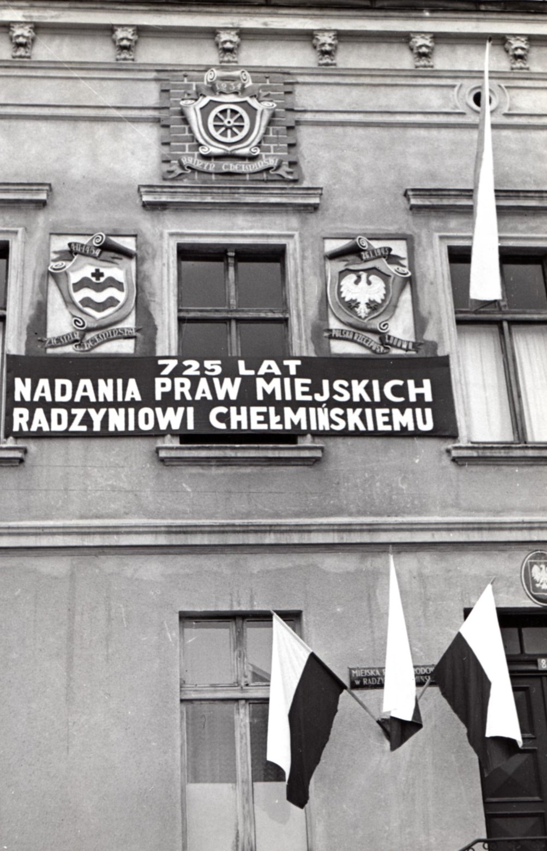

Z inicjatywy Pana Ziemowita Maślanki w 1961 r. Rynek w Radzyniu Chełmińskim otrzymał nazwę Placu Towarzystwa Jaszczurczego z okazji 550 rocznicy śmierci Mikołaja z Ryńska.
W dniu 5 marca 1966r. podjęto decyzję o wybudowaniu pomnika ku czci
47 zamordowanych przez zbrodniarzy hitlerowskich obywateli polskich. Pan Ziemowit Maślanka był nie tylko członkiem ośmioosobowego Komitetu Budowy Pomnika, ale przede wszystkim autorem projektu pomnika, którego uroczystości odsłonięcia odbyły się 15 maja 1966 r.

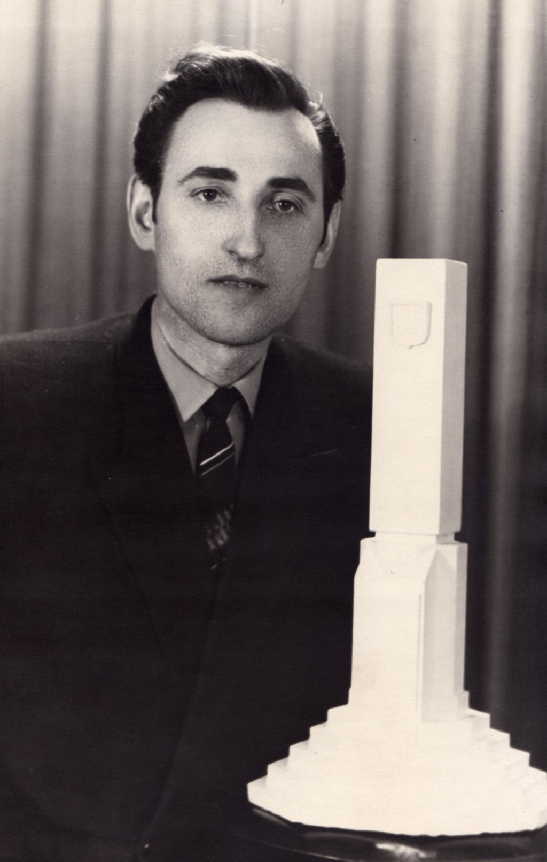
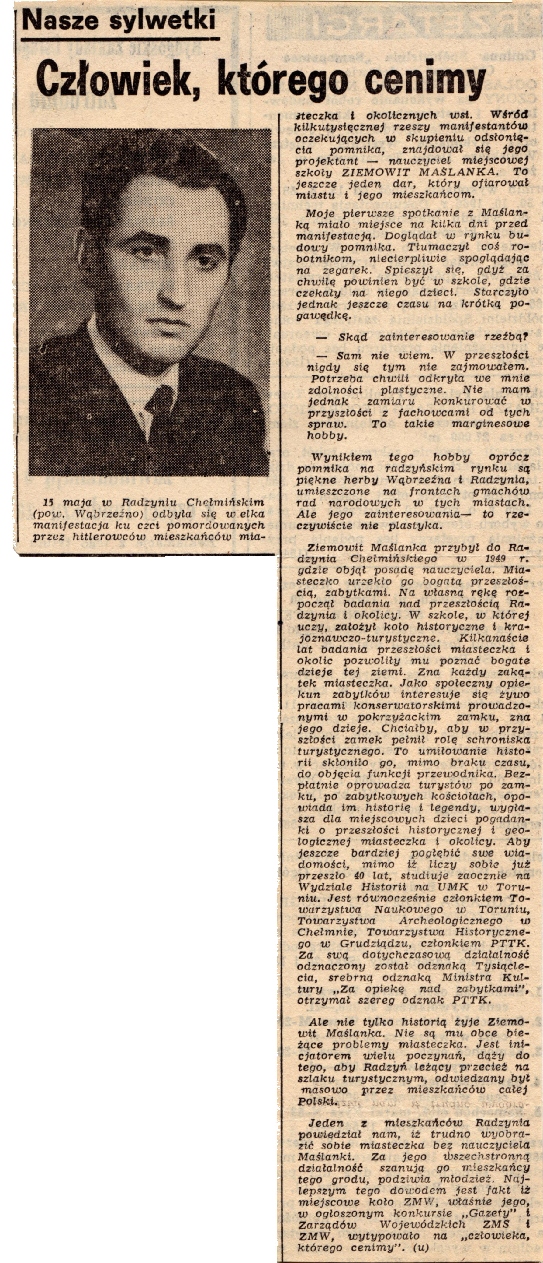

W latach 70 – tych Pan Ziemowit Maślanka bardzo aktywnie uczestniczył
w przekazywaniu swojej historycznej wiedzy nie tylko młodzieży szkolnej, ale również osobom dorosłym rozbudowując zainteresowanie i miłość do Radzynia Chełmińskiego i jego okolic.

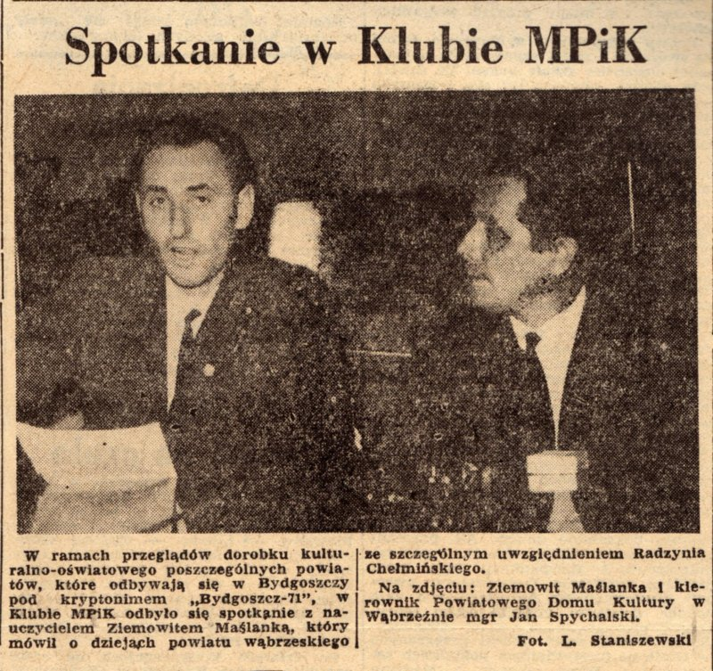

Największą pasją Pana Ziemowita Maślanki był Zamek Pokrzyżacki
w Radzyniu Chełmińskim, jego historia, tajemnice, ale również zagospodarowanie terenu wokół niego.
Pod jego przewodnictwem nie tylko młodzież szkolna, ale również dorośli mieszkańcy miasta włączyli się do prac, które miały na celu upiększenie terenu wokół zamku.

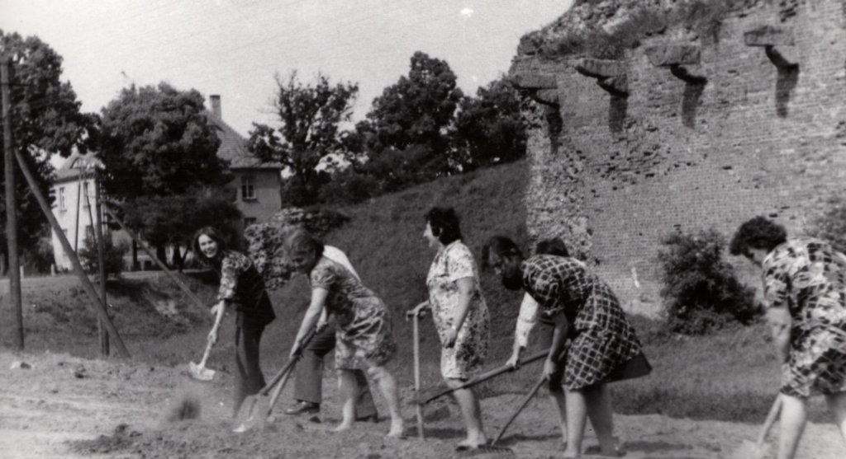

W dniu 21 lipca 1982 r. dziewiętnastu obywateli Radzynia Chełmińskiego,
w tym Pan Ziemowit Maślanka, zostało wpisanych do Księgi Zasłużonych.

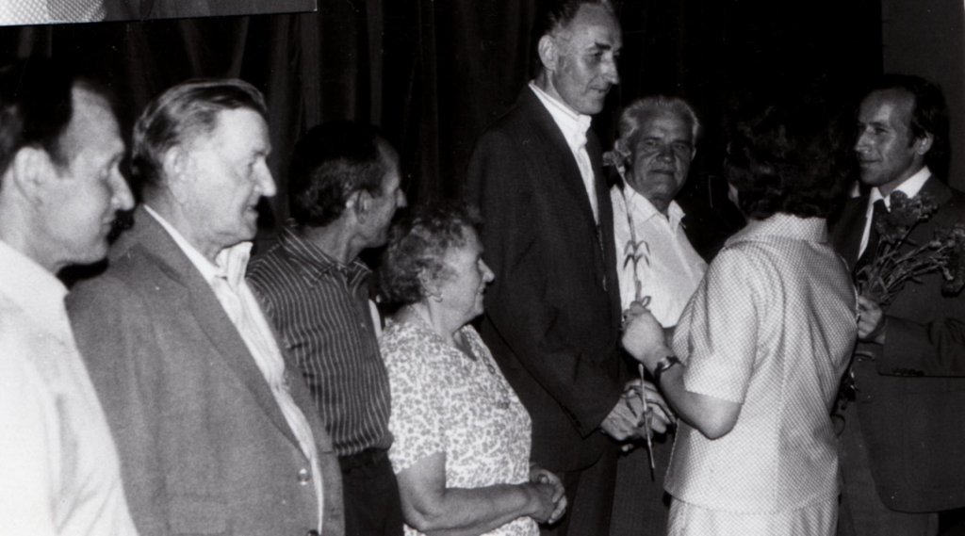

W latach siedemdziesiątych i osiemdziesiątych XX wieku Pan Ziemowit Maślanka poprzez przedstawicielstwo w organach Miejskiej Rady Narodowej Radzynia Chełmińskiego aktywnie działał na rzecz odnowienia ulic, budowy pomników i poprawienia estetyki miasta. Był pomysłodawcą nadania nazw wielu ulicom. Między innymi w 65 rocznicę śmierci Wojciecha Kętrzyńskiego wykonał płaskorzeźbę i tablicę pamiątkową poświęconą wielkiemu Polakowi
i uczonemu. Zaprojektował i wykonał medal z okazji 750 – lecia Radzynia Chełmińskiego i aktywnie organizował obchody rocznicy nadania praw miejskich.

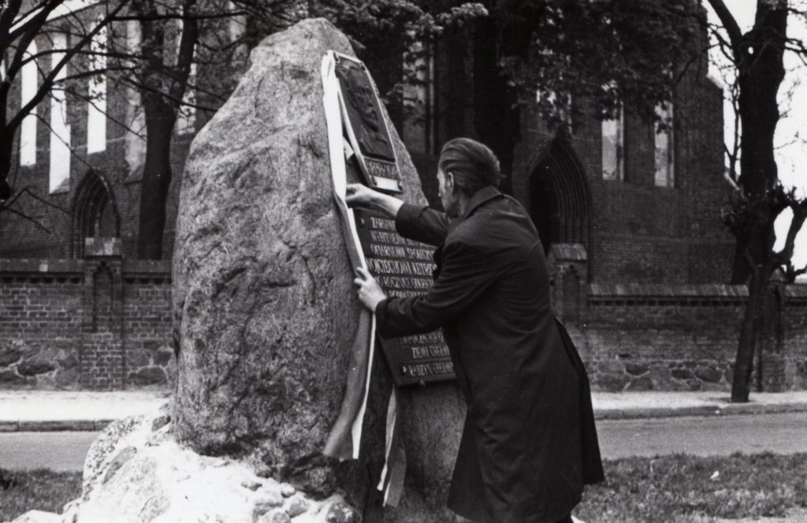
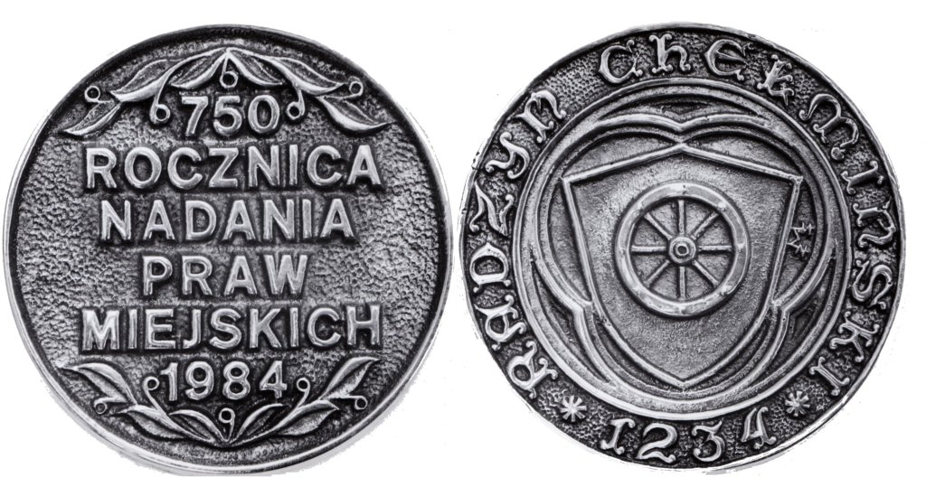

Ostatnie aktywne lata działalności Pana Ziemowita Maślanki na rzecz społeczności naszej Gminy to okres do połowy lat dziewięćdziesiątych. W tym czasie był inicjatorem powołania Towarzystwa Miłośników Radzynia Chełmińskiego TOMIRACH. Jako prezes współpracował z Toruńskim Towarzystwem Kultury. TOMIRACH był inicjatorem wydawania Gazety Radzyńskiej. Przybliżała ona mieszkańcom historię i aktualności naszej gminy w latach 1992 – 1995. Na jej łamach ukazało się wiele publikacji autorstwa Pana Ziemowita Maślanki, takich jak:
- „Dekanat Radzyński w granicach nowej Diecezji Toruńskiej”,
- „Pustki – z dziejów gospodarczych Starostwa Radzyńskiego do roku 1772”,
- „Patroni naszych ulic i placów: Wojciech Kętrzyński”,
- „Co się działo u nas 70 lat temu”.
Jako Radny Rady Miejskiej w latach 1992 – 1996 przyczynił się do modernizacji ulic i placów, chronił zabytki i integrował społeczność na rzecz wspólnej Małej Ojczyzny.
Kilkudziesięcioletnia działalność społeczna Pana Ziemowita Maślanki głęboko ukorzeniła się w świadomości wielu pokoleń naszej Gminy. Ukazując w różny sposób piękno Radzynia Chełmińskiego i jego okolic, zintegrował mieszkańców wokół Małej Ojczyzny, przybliżając jednocześnie jej bogatą
i piękną historię.
Powyżej przedstawiona prezentacja tylko w niewielkiej części bogatej działalności społecznej Pana Ziemowita Maślanki w pełni uzasadnia nadanie honorowego obywatelstwa, tym bardziej iż jest poparta wnioskami mieszkańców, radnych, sołtysów i przewodniczących rad osiedlowych.

Burmistrz Miasta i Gminy
Radzynia Chełmińskiego

Krzysztof Chodubski

